Název VZ: Rekonstrukce el. rozvodů, dodávka UPS v budově Ponávka 6 - COS, ARO, JIP A+B,

motorgenerátor

Číslo veřejné zakázky: ÚN 18/2023

**Dodatek č.1 smlouvy o dílo ze dne 1. 12. 2023**

uzavřené dle ust. § 2586 a násl. zák. č. 89/2012 Sb., občanského zákoníku

**Objednatel: Úrazová nemocnice v Brně**

Se sídlem: Ponávka 139/6, 602 00 Brno

IČ: 00209813

DIČ: CZ00209813

Zastoupený: prof. MUDr. Jánem Kočišem, Ph.D., ředitelem

Bankovní spojení: Komerční banka Brno-venkov, a.s., č.ú. xxxxxxxxxxxxxx

Organizace zapsaná v OR u Krajského soudu v Brně, oddíl Pr, vložka 1602

na straně jedné (dále jen „**objednatel**“)

a

**Zhotovitel:**

**ActivEnergy s.r.o.**

se sídlem: Vážného 102/16 Brno, 621 00

IČ: 27757901

DIČ: CZ 27757901

Zastoupený: Ing. Lukáš Jurajda

Bankovní spojení: Komerční banka Brno, a.s. č.ú. xxxxxxxxxxxxx

Zapsán: v obchodním rejstříku vedeného u Krajského soudu v Brně, oddíl C, vložka 56943

na straně druhé (dále jen „**zhotovitel**“)

společně dále také jen „**smluvní strany**“

**I. Úvodní ustanovení**

1

.

Smluvní strany dne 1. 12. 2023 uzavřeli smlouvu o dílo (dále také jen „Smlouvu“), jejímž

předmětem je závazek zhotovitele provést na svůj náklad a nebezpečí pro objednatele

dílo dle přílohy č. 1 Technická specifikace UPS a MTG, která je nedílná součástí Smlouvy a

dle požadavků objednatele vymezených dále ve Smlouvě a vyplývajících ze zadávacích



podmínek na veřejnou zakázku s názvem Rekonstrukce el. rozvodů, dodávka UPS v

budově Ponávka 6 - COS, ARO, JIP A+B, motorgenerátor (dále jen „dílo“) a to řádně, bez

vad a nedodělků a dále závazek objednatele za dílo zaplatit zhotoviteli jeho cenu

uvedenou v čl.III. Smlouvy.

2

.

**S ohledem ke skutečnosti, že k řádnému dokončení díla podle Smlouvy je nutno provést**

**vícepráce na dodatečnou dodávku izolačního transformátoru pro UPS na operační sály**

**a elektromontáže, se podle čl.IX. bodu 7. Smlouvy smluvní strany dohodly na uzavření**

**tohoto dodatku č.1 Smlouvy.**

**II.**

***Stávající text článku I. bodu 1. věty první Smlouvy tohoto znění :***

(dále také jen „dílo“) “

***se nahrazuje textem tohoto znění :***

(dále také jen „dílo 1“) “.

„

„

***V článku I. bodu 1. věty druhé Smlouvy se slovo :***

díla “

***nahrazuje slovy :***

díla 1 “ .

„

„

**III.**

***V článku I. Smlouvy se za bod 1. nově doplňuje bod 2. tohoto znění :***

. Předmětem této smlouvy je dále závazek zhotovitele provést na svůj náklad a nebezpečí pro

2

objednatele dílo – vícepráce dle přílohy č.3 Technická specifikace Transformátor pro UPS

Operační sály a dále dle přílohy č.4 Technická specifikace Kabelové trasy UN Brno, které jsou

nedílnou součástí této smlouvy a dle požadavků objednatele vymezených dále v této smlouvě

(dále také jen „dílo 2“) a to řádně, bez vad a nedodělků. Zhotovitel je povinen obstarat si vše,

co je nutné k provedení díla 2.

***V článku I. Smlouvy se dosavadní bod 2. nově označuje jako bod 3.***

**IV.**

***V článku II. bodu 1. Smlouvy se slovo :***

„

díla “

***nahrazuje slovy :***

díla 1 “ .

„

***V článku II. bodu 2., bodu 3., bodu 4. Smlouvy se slova :***

Celková cena “

***nahrazují slovy :***

Celková cena díla 1 “ .

„

„

***V článku II. Smlouvy se za bod 4. nově doplňuje bod 5. tohoto znění :***

. Celková cena za provedení díla 2 podle této smlouvy činí částku 379.000,-Kč bez DPH

5

s připočtením 21 % DPH (79.590,-Kč), tj. 458.590,-Kč včetně DPH a je sjednána v souladu

cenovými nabídkami na dodávku Transformátoru pro UPS Operační sály ze dne 19. 8. 2024 a

Kabelových tras UN Brno ze dne 31. 7. 2024, které tvoří přílohu č.5 a jsou nedílnou součástí

této smlouvy.

**V.**

***V článku IV. bodu 1. Smlouvy se slovo :***

„

díla “

***nahrazuje slovy :***

díla 1 “ .

„

***V článku IV. Smlouvy se za bod 1. nově doplňuje bod 2. tohoto znění :***

. Zhotovitel započne provádět dílo 2 po poskytnutí součinnosti objednatelem spočívajícím

2

v dodání lešení pro instalaci elektrokabelů a do 5 dnů po doručení písemné výzvy objednatele

k započetí díla 2. Zhotovitel se zavazuje dokončit dílo 2 ve lhůtě do 45 dní ode dne doručení

výzvy objednatele k započetí díla 2.

**VI.**

***V článku VI. bodu 1. Smlouvy se za stávající text doplňuje věta tohoto znění :***

„

Zhotovitel se zavazuje objednateli poskytnout záruku za jakost díla 2 - provedené práce,

použitý materiál i dodané zboží v délce 36 měsíců. “

**VII.**

***V článku IX. Smlouvy se za stávající text za bodem 8. nazvaný „Nedílnou součástí této***

***smlouvy jsou její přílohy“ doplňuje tento text :***

Příloha č. 3 Technická specifikace Transformátor pro UPS Operační sály

Příloha č. 4 Technická specifikace Kabelové trasy UN Brno

Příloha č. 5 Cenové nabídky na dodávku Transformátoru pro UPS Operační sály ze dne 19. 8.

2

024 a Kabelových tras UN Brno ze dne 31. 7. 2024

**VIII.**

***Ostatní ustanovení Smlouvy o dílo ze dne 1. 12. 2023 zůstávají beze změny.***

V ……………… dne ……………..

V Brně dne 8.10.2024

prof. MUDr. Ján

Kočiš, Ph.D.

Digitálně podepsal

Lukáš Jurajda

Datum: 2024.10.08

Datum: 2024.10.16

1

4:32:20 +02'00'

…

………………………………………………

…………………………………………………

objednatel

zhotovitel

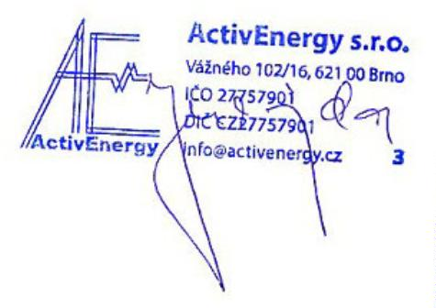

**Transformátor pro UPS**

Technická specifikace izolačního transformátoru 16kVA

•

•

•

•

•

•

•

•

TUVR Dyn1

P3/400V

S3/400V/23,1A

IP23

Rozměry (švhxv) 560x470x550mm

Hmotnost 130 kg

RAL 7032

ČSN EN 61558-2-4

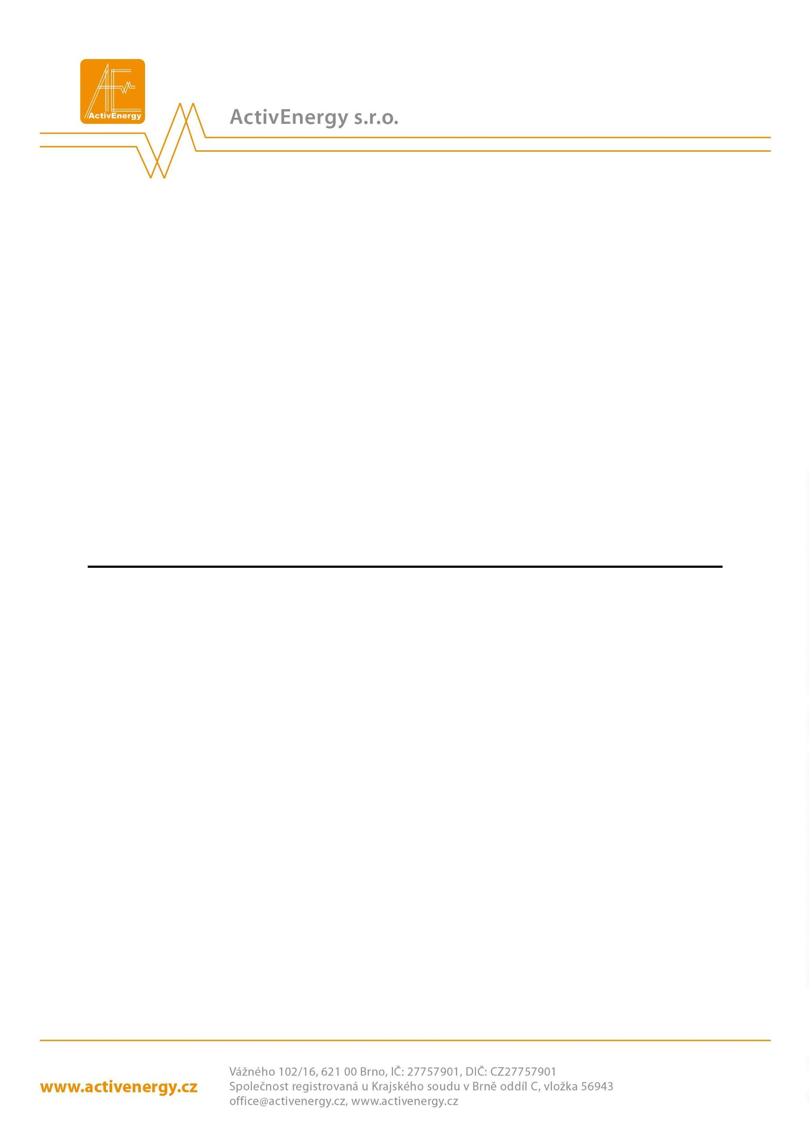

**Kabelové trasy - specifikace**

Popis

mj

množství

R-UPS rozvádec skrínový RAK 2064, 2000 x 600 x 400 mm, RAL 7035 kpl

1

120

1

Kabel PRAFLADUR-J 5 X 35 RM P60-R

Kabelové žlaby,úchytky,příchytky Sonap

Odlehčovač tahu

m

kpl

ks

1

Zapojení a přepojení rozvaděče R-Aro,JIP1,JIP2

Montáž kabelů

kpl

m

3

120

1

Protipožární ucpávky

kpl

kpl

kpl

kpl

Příplatek za výškové práce

Výchozí revize

1

1

Doprava

1

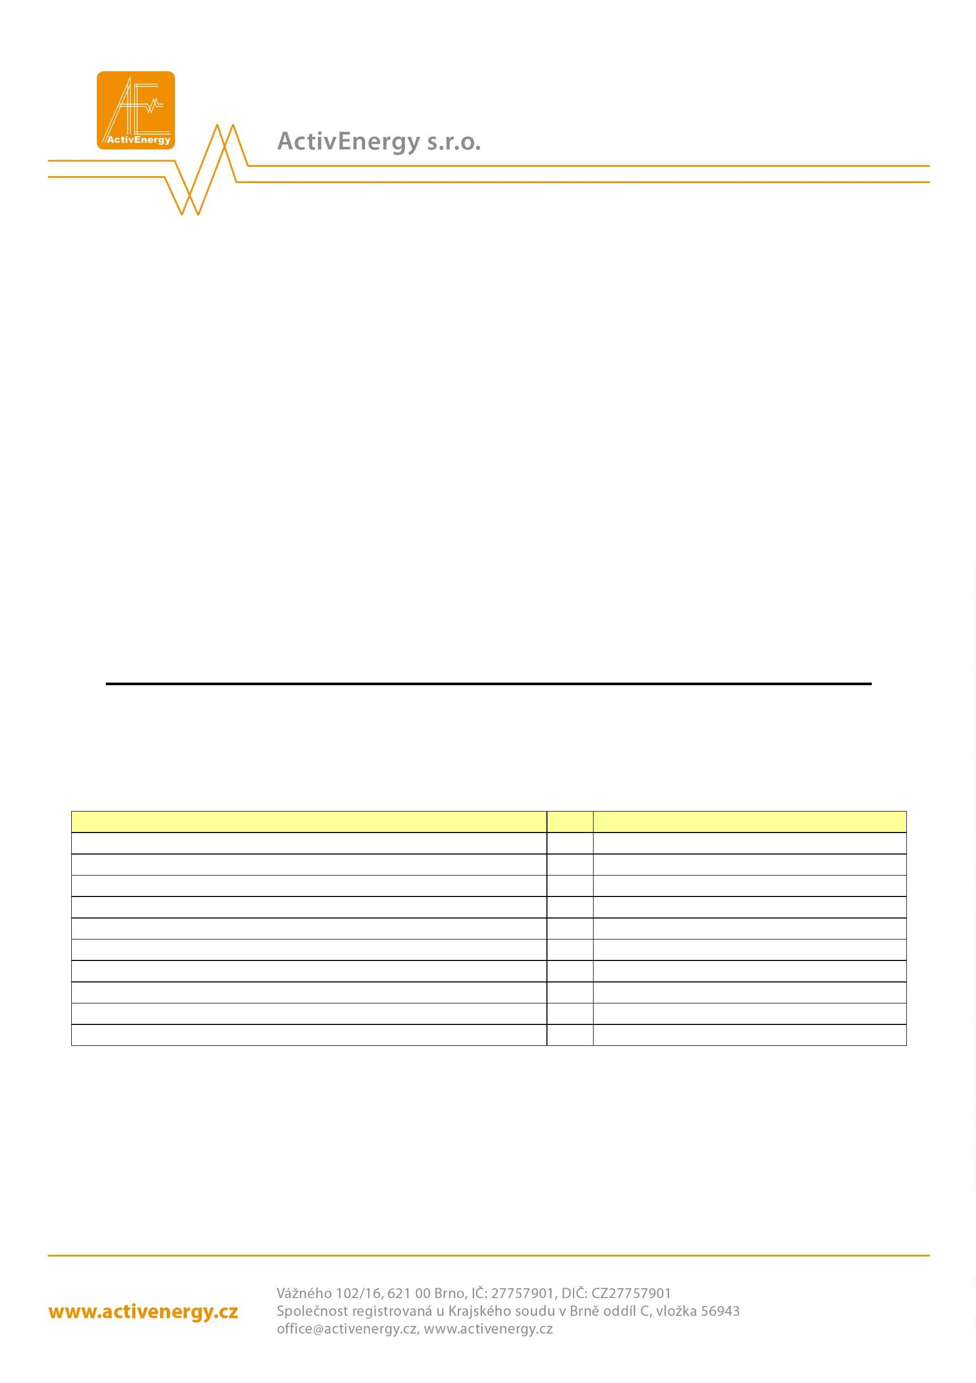

**Obchodní nabídka**

**Transformátor pro UPS Operační sály**

Referenční číslo:

**2N240819_1**

Předkladatel:

**ActivEnergy s.r.o.**

Lukáš Jurajda

Vážného 102/16

Brno 621 00

V Brně dne 19.8.2024

Tento dokument je určen výhradně pro interní potřebu příjemce a nesmí být předán ani prezentován třetí straně bez

souhlasu předkladatele



**1**

**. Rekapitulace zadání a návrh řešení**

Dle rekognoskace místa navrhuje dodávku transformátoru pro galvanické

oddělení UPS obvodů pro zálohování operačních sálů

•

Dodávku izolačního tranformátoru 16kVA, 400V/400V, TUVRDyn1

včetně krytí IP 23

**Služby spojené s dodávkou:**

•

•

•

•

•

doprava do místa instalace, nastěhování

připojení

oživení, zprovoznění, odzkoušení

proškolení obsluhy

předání technické dokumentace zařízení

**2**

**Cenová nabídka**

1ks Izolační transformátor 16kVA, 400V/400V

•

•

•

•

TUVR Dyn1

IP23

Rozměry (švhxv) 560x470x550mm

Služby spojené s dodávkou

**Celková cena bez DPH**

**129 000,- Kč**

**3**

**Záruční podmínky**

24 měsíců od uvedení do provozu

**4**

**Termín dodání**

5-6 týdnů od objednání

**5**

**Platební podmínky**

45 dnů od předání díla

**6**

**Platnost nabídky**

do 31.10.2024



**Obchodní nabídka**

**Kabelové trasy UN Brno**

Referenční číslo:

Předkladatel:

**2N240731_1**

**ActivEnergy s.r.o.**

Lukáš Jurajda

Vážného 102/16

Brno 621 00

V Brně dne 31.7.2024

Tento dokument je určen výhradně pro interní potřebu příjemce a nesmí být předán ani prezentován třetí straně bez

souhlasu předkladatele



**1**

**2**

**.**Rekapitulace zadání a návrh řešení

Dle požadavku zadání a rekognoskace místa je navržena:

-

-

-

Dodávka rozvaděče RUPS pro napojení UPS

Kompletní kabelové trasy včetně včetně žlabů, práce a napojení

Protipožární ucpávky

v rozsahu viz cenový rozpočet

**Cenová nabídka**

Popis

mj množství

cena

celkem

xxx

xxx

xxx

xxx

xxx

xxx

xxx

xxx

xxx

xxx

R-UPS rozvádec skrínový RAK 2064, 2000 x 600 x 400 mm, RAL 7035 kpl

1

120

1

xxx

xxx

xxx

xxx

xxx

xxx

Kabel PRAFLADUR-J 5 X 35 RM P60-R

Kabelové žlaby,úchytky,příchytky Sonap

Odlehčovač tahu

m

kpl

ks

1

Zapojení a přepojení rozvaděče R-Aro,JIP1,JIP2

Montáž kabelů

kpl

m

3

120

1

Protipožární ucpávky

kpl

kpl

kpl

kpl

xxx

xxx

xxx

xxx

Příplatek za výškové práce

Výchozí revize

1

1

Doprava

1

Celková cena bez DPH

250 000,- Kč

**3**

Záruční podmínky

24 měsíců od uvedení do provozu

**4**

Termín dodání

Dle požadavku zákazníka

**5**

Platební podmínky

45 dnů od předání díla

**6**

**Platnost nabídky**

prof. MUDr. Ján

Kočiš, Ph.D.

do 31.10.2024

Datum: 2024.10.14

